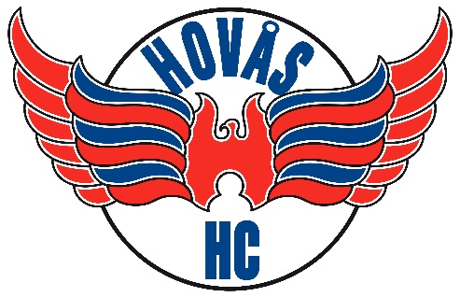

Årsmöte Hovås Hockey Club 2023
Tisdag den 30 maj 2023 klockan 19:00
Närvarande:

Dagordning:
- Fastställande av röstlängd för mötet.
- Val av ordförande och sekreterare för mötet.
- Val av protokollsjusterare och rösträknare.
- Frågan om mötet har utlysts på rätt sätt.
- Fastställande av dagordningen.
- Styrelsens verksamhetsberättelse samt förvaltningsberättelse (balans- och resultaträkning) för det senaste verksamhetsåret. Se bilaga 1.
- Revisorernas berättelse över styrelsens förvaltning under det senaste verksamhetsåret. Se bilaga 2.
- Frågan om ansvarsfrihet för styrelsen för den tid revisionen avser.
- Fastställande av avgifter för det kommande verksamhetsåret. Se bilaga 3.
- Fastställande av budget för det kommande verksamhetsåret. Se bilaga 4.
- Behandling av styrelsens förslag och inkomna motioner. Se bilaga 5.
- Val av, se bilaga 6
  - Valberedning. Förslag.
  - Föreningens ordförande för en tid av 1 år.
  - Tre ledamöter i styrelsen för en tid av 2 år.
  - Fyra ledamöter i styrelsen för en tid av 1 år.
  - 1 ledamot utses av nya styrelsen från de yngre ålderskullarna.
  - En revisor för en tid av 1 år.
- Övriga frågor

